苏州科技大学
电子信息与智能化实验中心

《操作系统》
课程实验报告

专业年级 | 计算机科学与技术(专转本) 2019级
班 级 | 计算机z1912
学 号 | 19200135221
姓 名 | 胡恒宇
指导教师 | 陆卫忠
实践地点 | 教7－502
学年 / 学期 | 2021 ~2022学年第二学期

实验四 处理器调度算法模拟实现与比较
实验项目性质 | 设计性 | 计划学时 | 2
实 验 环 境 | Linux | 实验日期 | 2022年 4 月 21 日
成绩
评语：
- 实验目的

分析处理器实施进程调度的前提条件，理解并掌握各类处理器调度算法的设计原理和实现机制。

- 实验内容

分析和探索处理器实施进程调度的前提条件，理解并掌握处理器调度算法的设计原理和实现机制，随机发生和模拟进程创建及相关事件，编程实现基于特定处理器调度算法（三种以上，如先来先服务调度算法、短进程优先调度算法、高优先权优先调度算法、高响应比优先调度算法、时间片轮转调度算法、多级反馈队列调度算法等等）的系统调度处理过程，并加以测试验证。

- 设计原理（或方案）及相关算法

设计PCB的结构体，存储进程的信息。
先来先服务调度算法（FCFS）：先就绪的进程先运行，后就绪的进程进入等待队列，总是把当前处于就绪队列之首的那个进程调度到运行状态。
短进程优先调度算法（SPF）： 第一个到达的进程先运行，后到达的进程进入等待队列。第一个进程运行完毕之后， 从等待队列选择运行时间最短的进程运行。
高优先权优先调度算法: 给每一个进程设置一个优先级。 第一个到达的进程先运行，后到达的进程进入等待 队列。第一个进程运行完毕之后，从等待队列选择优先级高的进程运行。
时间片轮转调度算法（RR）：用于分时系统中的进程调度。每次调度时，总是选择就绪队列的队首进程，让其在CPU上运行一个系统预先设置好的时间片。一个时间片内没有完成运行的进程，返回到绪队列末尾重新排队，等待下一次调度。
高响应比优先调度算法（HRRN）：高响应比优先调度算法既考虑作业的执行时间也考虑作业的等待时间，综合了先来先服务和最短作业优先两种算法的特点。

- 结果分析

（1）编译运行
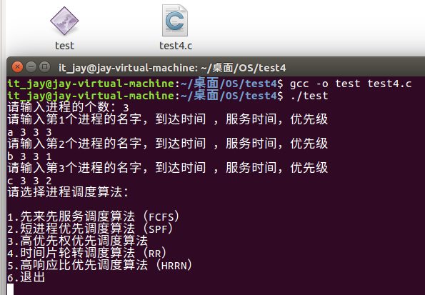

（2）先来先服务调度算法（FCFS）：
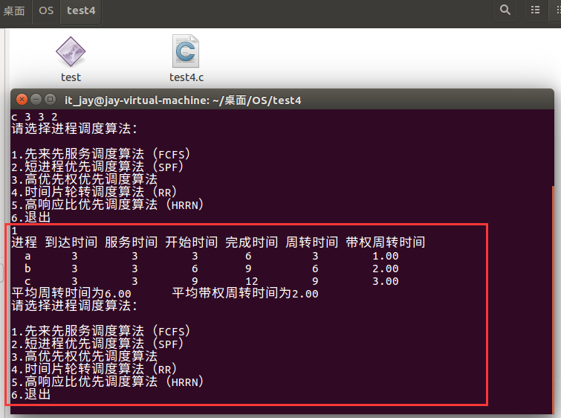
（3）短进程优先调度算法（SPF）：
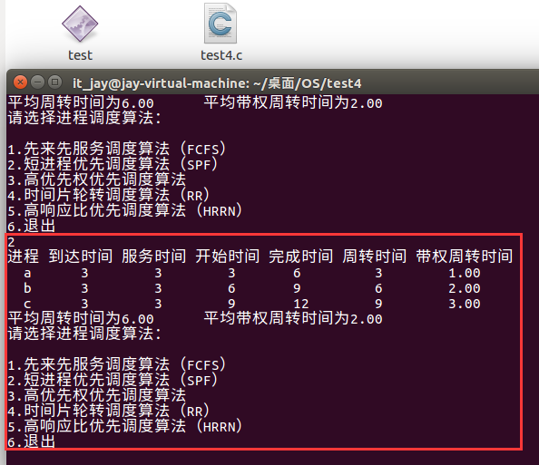
（4）高优先权优先调度算法:
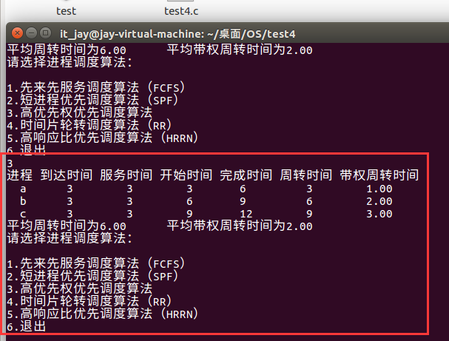
（5）时间片轮转调度算法（RR）：
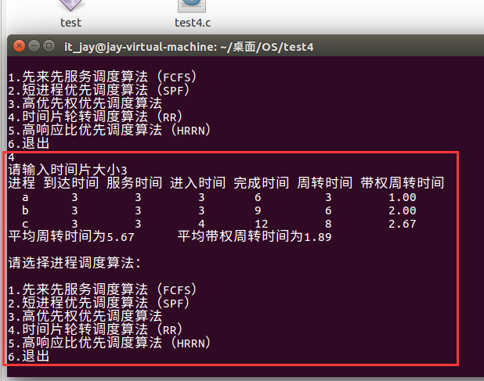
（6）高响应比优先调度算法（HRRN）：
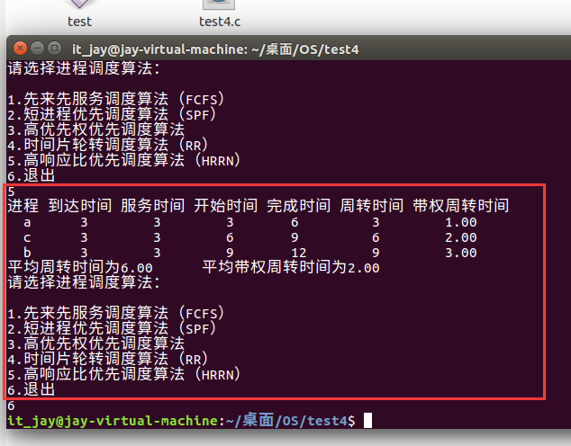

五、源程序
typedef struct PCB{
char name[20];
// 运行时间
int running_time;
// 到达时间
int enter_time;
// 优先级
int priority;
// 完成时间
int done_time; //用于时间片轮转
int copyRunning_time; //用于时间片轮转
// 进程开始运行的时间
int start_time;

struct PCB* next;
} PCB;

typedef struct PCBQueue{
PCB* firstProg;
PCB* LastProg;
int size;
} PCBQueue;

void Queueinit(PCBQueue* queue){
if(queue==NULL){
return;
}
queue->size = 0;
queue->LastProg = (PCB*)malloc(sizeof(PCB));
queue->firstProg = queue->LastProg;
}

void EnterQueue(PCBQueue* queue,PCB* pro){ //加入进程队列
queue->LastProg->next = (PCB*)malloc(sizeof(PCB));
queue->LastProg = queue->LastProg->next;
queue->LastProg->enter_time = pro->enter_time;
// 将name复制给 LastProg
memcpy(queue->LastProg->name,pro->name,sizeof(pro->name));
queue->LastProg->priority = pro->priority;
queue->LastProg->running_time = pro->running_time;
queue->LastProg->copyRunning_time = pro->copyRunning_time;
queue->LastProg->start_time = pro->start_time;
queue->size++;
}
PCB* poll(PCBQueue* queue){
PCB* temp = queue->firstProg->next;
if(temp == queue->LastProg){
queue->LastProg=queue->firstProg;
queue->size--;
return temp;
}
queue->firstProg->next = queue->firstProg->next->next;
queue->size--;
return temp;
}

void inputPCB(PCB pro[],int num){
for(int i=0;i<num;i++){
PCB prog ;
printf("请输入第%d个进程的名字，到达时间 ，服务时间，优先级\n",i+1);
scanf("%s",prog.name);
scanf("%d",&prog.enter_time) ;
scanf("%d",&prog.running_time);
prog.copyRunning_time = prog.running_time;
scanf("%d",&prog.priority);
pro[i]=prog;
}
}

//冒泡排序算法（每次找到最大的放在末尾）
void sortWithEnterTime(PCB pro[],int num){
for(int i=1;i<num;i++){
for(int j= 0;j<num-i;j++){
if(pro[j].enter_time>pro[j+1].enter_time){
PCB temp = pro[j];
pro[j] = pro[j+1];
pro[j+1] = temp;
}
}
}
}

void FCFS(PCB pro[],int num){
printf("进程 到达时间 服务时间 开始时间 完成时间 周转时间 带权周转时间\n");
sortWithEnterTime(pro,num); //按照进入顺序排序
PCBQueue* queue = (PCBQueue*)malloc(sizeof(PCBQueue));
Queueinit(queue);
EnterQueue(queue,&pro[0]);
int time = pro[0].enter_time;
int pronum=1; //记录当前的进程
//平均周转时间
float sum_T_time = 0;
// 带权平均周转时间
float sum_QT_time = 0 ;

while(queue->size>0){
PCB* curpro = poll(queue); //从进程队列中取出进程
if(time < curpro->enter_time)
time = curpro->enter_time;
//完成时间
int done_time = time+curpro->running_time;
//周转时间（作业完成的时间-作业到达的时间）
int T_time = done_time - curpro->enter_time;
sum_T_time += T_time;
// 带权周转时间（（作业完成的时间-作业到达的时间）/ 作业运行时间）
float QT_time = T_time / (curpro->running_time+0.0) ;
sum_QT_time += QT_time;
for(int tt = time;tt<=done_time && pronum<num;tt++){ //模拟进程的执行过程
if(tt >= pro[pronum].enter_time){
EnterQueue(queue,&pro[pronum]);
pronum++;
}
}
printf(" %s\t %d\t %d\t %d\t %d\t %d\t %.2f\n",curpro->name,curpro->enter_time,curpro->running_time,time,done_time
,T_time,QT_time);
time += curpro->running_time;
if(queue->size==0 && pronum < num){ //防止出现前一个进程执行完到下一个进程到达之间无进程进入
EnterQueue(queue,&pro[pronum]);
pronum++;
}
}
printf("平均周转时间为%.2f\t平均带权周转时间为%.2f\n",sum_T_time/(num+0.0),sum_QT_time/(num+0.0));
}

//按照运行时间排序
void sortWithLongth(PCB pro[],int start,int end){
int len = end - start;
if(len == 1)
return;
for(int i=1;i<len;i++){
for(int j= start;j<end-i;j++){
if(pro[j].running_time>pro[j+1].running_time){
PCB temp = pro[j];
pro[j] = pro[j+1];
pro[j+1] = temp;
}
}
}
}
void SJF(PCB pro[],int num) {
printf("进程 到达时间 服务时间 开始时间 完成时间 周转时间 带权周转时间\n");
sortWithEnterTime(pro,num);
PCBQueue* queue = (PCBQueue*)malloc(sizeof(PCBQueue));;
Queueinit(queue);
EnterQueue(queue,&pro[0]);
int time = pro[0].enter_time;
int pronum=1; //记录当前的进程
float sum_T_time = 0,sum_QT_time = 0;
while(queue->size>0){
PCB* curpro = poll(queue); //从进程队列中取出进程
if(time < curpro->enter_time)
time = curpro->enter_time;
int done_time = time+curpro->running_time;
int T_time = done_time - curpro->enter_time;
float QT_time = T_time / (curpro->running_time+0.0) ;
sum_T_time += T_time;
sum_QT_time += QT_time;
int pre = pronum;
for(int tt = time;tt<=done_time&&pronum<num;tt++){ //模拟进程的执行过程
if(tt>=pro[pronum].enter_time){ // 统计从此任务开始到结束之间有几个进程到达
pronum++;
}
}
sortWithLongth(pro,pre,pronum);//将到达的进程按照服务时间排序
for(int i=pre;i<pronum;i++){ //将进程链入队列
EnterQueue(queue,&pro[i]);
}
pre = pronum;
printf(" %s\t %d\t %d\t %d\t %d\t %d\t %.2f\n",curpro->name,curpro->enter_time,curpro->running_time,time,done_time
,T_time,QT_time);
time += curpro->running_time;
if(queue->size==0&&pronum<num){ //防止出现前一个进程执行完到下一个进程到达之间无进程进入
EnterQueue(queue,&pro[pronum]);
pronum++;
}
}
printf("平均周转时间为%.2f\t平均带权周转时间为%.2f\n",sum_T_time/(num+0.0),sum_QT_time/num);
}
//按照响应比排序（倒序）
void sortWithResponse(PCB pro[],int start,int end){
int len = end - start;
if(len == 1)
return;
for(int i=1;i<len;i++){
for(int j= start;j<end-i;j++){
//计算响应比
float m = (pro[j].start_time-pro[j].enter_time+pro[j].running_time)/(pro[j].running_time+0.0);
float n = (pro[j+1].start_time-pro[j+1].enter_time+pro[j+1].running_time)/(pro[j+1].running_time+0.0);
if(m < n){
PCB temp = pro[j];
pro[j] = pro[j+1];
pro[j+1] = temp;
}
}
}
}
//高响应比优先
void HRRN(PCB pro[],int num) {
printf("进程 到达时间 服务时间 开始时间 完成时间 周转时间 带权周转时间\n");
sortWithEnterTime(pro,num);
PCBQueue* queue = (PCBQueue*)malloc(sizeof(PCBQueue));;
Queueinit(queue);
EnterQueue(queue,&pro[0]);
int time = pro[0].enter_time;
int pronum=1; //记录当前的进程
float sum_T_time = 0,sum_QT_time = 0;
while(queue->size>0){
PCB* curpro = poll(queue); //从进程队列中取出进程
if(time < curpro->enter_time)
time = curpro->enter_time;
int done_time = time+curpro->running_time;
int T_time = done_time - curpro->enter_time;
float QT_time = T_time / (curpro->running_time+0.0) ;
sum_T_time += T_time;
sum_QT_time += QT_time;
int pre = pronum;
for(int tt = time;tt<=done_time&&pronum<num;tt++){ //模拟进程的执行过程
if(tt>=pro[pronum].enter_time){ // 统计从此任务开始到结束之间有几个进程到达
pronum++;
}
}
sortWithResponse(pro,pre,pronum);//将到达的进程按照响应时间排序
for(int i=pre;i<pronum;i++){ //将进程链入队列
EnterQueue(queue,&pro[i]);
}
pre = pronum;
printf(" %s\t %d\t %d\t %d\t %d\t %d\t %.2f\n",curpro->name,curpro->enter_time,curpro->running_time,time,done_time
,T_time,QT_time);
time += curpro->running_time;
if(queue->size==0&&pronum<num){ //防止出现前一个进程执行完到下一个进程到达之间无进程进入
EnterQueue(queue,&pro[pronum]);
pronum++;
}
}
printf("平均周转时间为%.2f\t平均带权周转时间为%.2f\n",sum_T_time/(num+0.0),sum_QT_time/num);
}

//按权重排序
void sortWithPriority(PCB pro[],int start,int end){
int len = end - start;
if(len == 1) return ;
for(int i=1;i<len;i++){
for(int j= start;j<end-i;j++){
if(pro[j].priority>pro[j+1].priority){
PCB temp = pro[j];
pro[j] = pro[j+1];
pro[j+1] = temp;
}
}
}
}
//优先级调度算法
void HPF(PCB pro[],int num){
printf("进程 到达时间 服务时间 开始时间 完成时间 周转时间 带权周转时间\n");
sortWithEnterTime(pro,num);
PCBQueue* queue = (PCBQueue*)malloc(sizeof(PCBQueue));;
Queueinit(queue);
EnterQueue(queue,&pro[0]);
int time = pro[0].enter_time;
int pronum=1; //记录当前的进程
float sum_T_time = 0,sum_QT_time = 0;
while(queue->size>0){
PCB* curpro = poll(queue); //从进程队列中取出进程
if(time<curpro->enter_time)
time = curpro->enter_time;
int done_time = time+curpro->running_time;
int T_time = done_time - curpro->enter_time;
float QT_time = T_time / (curpro->running_time+0.0) ;
sum_T_time += T_time;
sum_QT_time += QT_time;
int pre = pronum;
for(int tt = time;tt<=done_time&&pronum<num;tt++){ //模拟进程的执行过程
if(tt>=pro[pronum].enter_time){ // 统计从此任务开始到结束之间有几个进程到达
pronum++;
}
}
sortWithPriority(pro,pre,pronum);//将到达的进程按照服务时间排序
for(int i=pre;i<pronum;i++){ //将进程链入队列
EnterQueue(queue,&pro[i]);
}
pre = pronum;
printf(" %s\t %d\t %d\t %d\t %d\t %d\t %.2f\n",curpro->name,curpro->enter_time,curpro->running_time,time,done_time
,T_time,QT_time);
time += curpro->running_time;
if(queue->size==0&&pronum<num){ //防止出现前一个进程执行完到下一个进程到达之间无进程进入
EnterQueue(queue,&pro[pronum]);
pronum++;
}
}
printf("平均周转时间为%.2f\t平均带权周转时间为%.2f\n",sum_T_time/(num+0.0),sum_QT_time/(num+0.0));
}
//时间片轮转调度
void RR(PCB pro[],int num){
printf("请输入时间片大小");
int timeslice;
scanf("%d",&timeslice);
printf("进程 到达时间 服务时间 进入时间 完成时间 周转时间 带权周转时间\n");
sortWithEnterTime(pro,num);
PCBQueue* queue = (PCBQueue*)malloc(sizeof(PCBQueue));;
Queueinit(queue);
//第一个进程开始运行的时间就是到达时间
pro[0].start_time = pro[0].enter_time;
EnterQueue(queue,&pro[0]);
int time = 0;
int pronum = 1;
float sum_T_time = 0,sum_QT_time = 0;
while(queue->size>0){
PCB* curpro = poll(queue); // 从队列中取出头节点
if(time<curpro->enter_time)
time = curpro->enter_time;
if(timeslice >= curpro->running_time){ // 如果剩余时间小于时间片 则此任务完成
for(int tt = time;tt<=time+curpro->running_time&&pronum<num;tt++){ // 模拟进程的执行过程
if(tt>=pro[pronum].enter_time){ // 统计从此任务开始到结束之间有几个进程到达
pro[pronum].start_time = tt;
EnterQueue(queue,&pro[pronum]);
pronum++;
}
}
time += curpro->running_time;
curpro->running_time = 0;
curpro->done_time = time;
int T_time = curpro->done_time-curpro->start_time;
float QT_time = T_time / (curpro->copyRunning_time+0.0);
sum_T_time += T_time;
sum_QT_time += QT_time;
printf(" %s\t %d\t %d\t %d\t %d\t %d\t %.2f\n",curpro->name,curpro->enter_time,curpro->copyRunning_time,
curpro->start_time,curpro->done_time,T_time,QT_time);
if(queue->size==0&&pronum<num){ //防止出现前一个进程执行完到下一个进程到达之间无进程进入
pro[pronum].start_time = pro[pronum].enter_time;
EnterQueue(queue,&pro[pronum]);
pronum++;
}
continue;
}
// 运行时间大于时间片
for(int tt = time;tt<=time+timeslice&&pronum<num;tt++){ //模拟进程的执行过程
if(tt>=pro[pronum].enter_time){ // 统计从此任务开始到结束之间有几个进程到达
pro[pronum].start_time = tt;
EnterQueue(queue,&pro[pronum]);
pronum++;
}
}
time += timeslice;
curpro->running_time -= timeslice;
//当前程序未完成 继续添加到队列中
EnterQueue(queue,curpro);
if(queue->size==0&&pronum<num){ //防止出现前一个进程执行完到下一个进程到达之间无进程进入
pro[pronum].start_time = pro[pronum].enter_time;
EnterQueue(queue,&pro[pronum]);
pronum++;
}
}
printf("平均周转时间为%.2f\t平均带权周转时间为%.2f\n\n",sum_T_time/(num+0.0),sum_QT_time/(num+0.0));
}
void choiceMenu(){
printf("请选择进程调度算法：\n\n");
printf("1.先来先服务调度算法（FCFS）\n2.短进程优先调度算法（SPF）\n3.高优先权优先调度算法\n4.时间片轮转调度算法（RR）\n5.高响应比优先调度算法（HRRN）\n6.退出\n");
}
void menu(){
int proNum;
printf("请输入进程的个数：");
scanf("%d",&proNum);
PCB pro[proNum];
inputPCB(pro,proNum);
choiceMenu();
int choice;
while(1){
scanf("%d",&choice);
switch(choice){
case 1:FCFS(pro,proNum);choiceMenu();break;
case 2:SJF(pro,proNum);choiceMenu();break;
case 3:HPF(pro,proNum);choiceMenu();break;
case 4:RR(pro,proNum);choiceMenu();break;
case 5:HRRN(pro,proNum);choiceMenu();break;
case 6:return;
}
}
}
int main(){
menu();
return 0;
}

